ТЕХНИЧЕСКОЕ ОПИСАНИЕ
КОМПЕТЕНЦИЯ
J02
«Фрезерные работы на станках с ЧПУ»
CNC Milling
Чемпионат juniorSkills
«Молодые профессионалы Орловщины - 2017»

в рамках национального чемпионата
ПО МЕТОДИКЕ WORLDSKILLS

Дата вступления в силу: |  | « |  | » |  | 2016 г.
 | Османов Эльдар, главный эксперт JuniorSkills
 | Тонких Илья, национальный эксперт WSR

1. ОПИСАНИЕ компетенции 4
1.1. Специалист по компетенции Оператор-наладчик фрезерного станка с ЧПУ. 4
1.2. Основные умения и навыки специалиста 5
1.3. Количество конкурсантов в команде. 6
1.4. Возраст конкурсантов 6
1.5. Сопроводительная документация 6
2. КВАЛИФИКАЦИЯ И ОБЪЕМ РАБОТ УЧАСТНИКА 8
2.1. Требования к квалификации 8
2.2 Теоретические знания 9
2.3 Объем работ 10
3. КОНКУРСНОЕ ЗАДАНИЕ 10
3.1. Формат и структура Конкурсного задания 10
3.1.1 Задание состоит из нескольких модулей, которые оцениваются отдельно. 10
3.2 Требования к проекту Конкурсного задания 10
3.3 Разработка конкурсного задания 10
3.3.1 Кто разрабатывает все задания? 11
3.3.2 Где и как разрабатывают задания? 11
3.4 Схема выставления оценок за конкурсное задание 11
3.5 Утверждение конкурсного задания 11
3.6 Выбор конкурсного задания. 12
3.7 Обнародование конкурсного задания 12
3.9 Изменение конкурсного задания во время конкурса 12
3.10 Материалы или инструкции производителя 12
3.11 Особенности используемых материалов и деталей 12
4. УПРАВЛЕНИЕ КОМПЕТЕНЦИЕЙ 12
4.1 Дискуссионный форум 12
4.2 Информация для участников конкурса 13
4.3 Текущее руководство 13
5. ОЦЕНКА 14
5.1 Критерии оценки 14
5.2. Субъективная оценка 15
5.3. Критерии оценки мастерства 15
5.4 Регламент оценки мастерства 15
6. ОСОБые ТРеБОВАния ПО БеЗОПАСнОСТи 16
7. МАТЕРИАЛЫ И ОБОРУДОВАНИЕ 17
7.1 Инфраструктурный лист 17
7.2 Материалы и оборудование для конкурсантов 17
7.3. Требования к основному оборудованию 17
7.4 Материалы, оборудование и инструменты, предоставляемые Экспертами 18
7.5 Материалы и оборудование, запрещенные на площадке 18
7.5 Примерная схема площадки соревнований в рамках компетенции 18
8. ПРЕДСТАВЛЕНИЕ КОМПЕТЕНЦИИ ПОСЕТИТЕЛЯМ И ЖУРНАЛИСТАМ 20
8.1 Максимальное вовлечение посетителей и журналистов 20
8.2 Правила для посетителей и гостей 20
8.3 Правила для прессы 20
9. ПРИЛОЖЕНИЯ 21
9.1 Основное оборудование компетенции на одно рабочее место с характеристиками 21
9.2. Информация для обучения и повышения квалификации экспертов и наставников команд. 23

ВВЕДЕНИЕ

JuniorSkills – профессионалы будущего – программа ранней профориентации и основ профессиональной подготовки школьников, где каждый школьник может попробовать себя в разных современных профессиях на основе инструментов Worldskills.
Компетенция Фрезерные работы на станках с ЧПУ - CNC Milling – Данная компетенция показывает основные навыки современного специалиста по работе на фрезерных станках с числовым программным управлением, относятся к машиностроительной отрасли, где с помощью автоматизированного оборудования (фрезерный станок с ЧПУ) обрабатываются сложные детали вращающимся инструментом.

К основным навыкам современного оператора станка с ЧПУ относится наладка и эксплуатация станка, программирование перемещения исполнительных органов станка с пульта управления, программирование обработки с использованием CAD/CAM – систем.

Практически все изделия, которые используются в повседневной жизни – делаются с помощью автоматизированного оборудования (станки с ЧПУ). Без использования такого оборудования ни одно предприятие сегодня обходиться не может, т.к. это позволяет повысить качество, обработки, улучшить точность, сократить время на изготовление, увеличить номенклатуру изготавливаемых изделий.

- ОПИСАНИЕ компетенции

  - Специалист по компетенции Оператор-наладчик фрезерного станка с ЧПУ.
В настоящее время металлорежущие станки с числовым программным управлением (ЧПУ) стали неотъемлемой частью большинства современных машиностроительных производств, от малых предприятий до крупных промышленных компаний. Невозможно найти такую область машиностроения, где бы еще не использовались уникальные возможности станков с ЧПУ. Поэтому каждый специалист в области машиностроения должен хорошо представлять преимущества, которые дает применение в производстве этого чрезвычайно эффективного оборудования.

Механообработку сегодня называют главной технологией машиностроения. Несмотря на глубокие исторические корни, методы и средства ее постоянно развиваются. Появляются новые станки и инструменты, которые расширяют возможности изготовления, сокращают время обработки, позволяют получать ранее недосягаемое качество изделий.

Станки с ЧПУ также избавляют человека от ручного управления, повышая уровень безопасности оборудования за счет автоматической обработки детали по управляющей программе с помощью компьютера (системы управления).

Фрезерная обработка с ЧПУ осуществляется путем перемещения вращающегося фрезерного инструмента по определенной траектории путем снятия слоя материала с заготовки, зажатой в приспособлении на фрезерном столе.

Для получения управляющей программы (УП) используются либо ручной метод программирования с помощью G-кодов, либо CAD/CAM-системы, позволяющие генерировать эти коды на основе чертежа и встроенных технологических режимов обработки для различных операций (на соревнованиях только CAD/CAM системы).

Оператор–наладчик фрезерного станка с ЧПУ с умением работать в CAD/CAM–системах может являться универсальным специалистом, который осуществляет сквозной цикл проектирования-изготовления.

Реализация сквозного проектирования-изготовления детали для фрезерной обработки осуществляется путем выполнения определенных действий специалиста:

- Чтение чертежа и технического задания.
- Работа в CAD/CAM-системе, в которую входит:
- Создание геометрических профилей и технологических контуров детали.
- Выбор конструктивных элементов (элементы заготовки, подвергаемые обработке – снятию материала) и технологических переходов (режимы обработки, инструмент)
- Моделирование обработки.
- Генерация управляющей программы.
- Наладка станка – работа с пультом и технологической оснасткой:
- Установка инструментов и зажимных приспособлений для заготовок.
- Установка заготовки.
- Определение нулевой точки заготовки, относительно которой будет производиться обработка.
- Открытие управляющей программы.
- Запуск станка на обработку детали.

Таким образом использование CAD/CAM технологий и оборудования с ЧПУ за счет применения сквозного процесса позволяет сократить время технологической подготовки производства, трудовые и временные затраты, повысить номенклатуру выпускаемых изделий.

Высококвалифицированные специалисты в области обработки на станках с ЧПУ широко востребованы на многих предприятиях машиностроительной и других отраслей, где имеется необходимость в изготовлении различных деталей, т.к. практически всё, что мы используем в повседневной жизни изготавливается с помощью автоматизированного оборудования.

  - Количество конкурсантов в команде.
При работе за фрезерным станком с ЧПУ, а также работе в CAD/CAM-системе все работы выполняют два конкурсанта, участники работают в команде. Все работы выполняются последовательно сначала команда работает за компьютером, затем за станком.

  - Возраст конкурсантов

В компетенции Фрезерные работы на станках с ЧПУ существует одна возрастная категория 14+: возраст участников 14-17 лет включительно. Возраст конкурсантов не должен превышать максимального возрастного ограничения на момент соревнований.

  - Сопроводительная документация

Техническое описание содержит лишь информацию, относящуюся к соответствующей профессиональной компетенции, его необходимо использовать совместно со следующими документами:
- WSR и JSПравила проведения конкурса;
- WSI, WSR, JS: Онлайн - ресурсы, указанные в данном документе
- Правила техники безопасности и санитарные нормы для школ;
- Описание оборудования с характеристиками

2. КВАЛИФИКАЦИЯ И ОБЪЕМ РАБОТ УЧАСТНИКА

Конкурс является демонстрацией и оценкой профессиональных навыков по направлению Фрезерные работы на станках с ЧПУ. Соревнования состоят только из практических заданий.

2.1. Требования к квалификации

В ходе оценки выполненного задания, проверяются следующие навыки.

Работа с чертежом и CAD/CAM-системой

Конкурсант должен знать и понимать:

- Основы математики – счет и геометрия.
- Назначение допусков размеров.
- Назначение и возможности CAD/CAM-систем.
- Методы и принципы работы в CAD/CAM системах.
- Основы построения геометрических моделей.
- Методы создания 3D-моделей.
- Виды конструктивных элементов для различных фрезерных операций.
- Принципы создания технологических переходов для выполнения фрезерных операций.

Конкурсант должен уметь:

- Читать чертежи и техническое задание.
- Создавать чертежи и технологические эскизы.
- Создавать 3D модели.
- Составлять технологический процесс на обработку деталей на фрезерном станке.
- Грамотно выбирать конструктивные элементы и назначать технологические переходы для изготовления детали.
- Проверять технологию с помощью моделирования обработки.
- Генерировать управляющую программу.

Работа с фрезерным станком с ЧПУ

Конкурсант должен знать и понимать:

- Знание основ выполнения фрезерных операций.
- Основные принципы работы и эксплуатации вертикально-фрезерного станка с ЧПУ.
- Виды движений исполнительных органов станка.
- Назначение и виды фрезерных инструментов.
- Принципы установки инструмента и приспособлений.
- Методы наладки фрезерного станка с ЧПУ (определение нулевой точки заготовки и выставления приспособлений)
- Принципы управления станком с помощью компьютера.
- Знать основные коды для наладки и управления станком.
- Методы работы с измерительным инструментом.
- Требования безопасности работы с фрезерным станком с ЧПУ.

Конкурсант должен уметь:

- Работать с измерительным оборудованием.
- Работать с индикаторной головкой для определения точности установки зажимного приспособления.
- Корректно устанавливать инструмент и зажимное приспособление.
- Определять нулевую точку заготовки по трем осям.
- Проверять точность установки приспособления.
- Запускать станок и виртуальный пульт системы управления станком.
- Управлять исполнительными органами станка через виртуальный пульт станка.
- Открывать управляющую программу.
- Запускать станок на обработку.
- Соблюдать промышленную эстетику рабочего места.

Режимы обработки указываются в задании и одинаковы для каждой команды

2.2 Теоретические знания

Теоретические знания необходимы, но они не подвергаются явной проверке.

2.3 Объем работ

На соревнования отводится 8 часов: по 4 часа в каждый соревновательный день для команды. Задание состоит из 2х чертежей, на основе которых необходимо получить управляющие программы для изготовления деталей. В каждый соревновательный день изготавливается только одна деталь, либо одна сторона детали (в зависимости от задания).

3. КОНКУРСНОЕ ЗАДАНИЕ

3.1. Формат и структура Конкурсного задания

3.1.1 Задание состоит из нескольких модулей, которые оцениваются отдельно.

Конкурсантам выдается чертеж детали, которую необходимо изготовить на фрезерном станке с ЧПУ и заготовка, а также характеристики режимов обработки и последовательность выполнения работ по сквозному процессу проектирования и изготовления детали.

3.2 Требования к проекту Конкурсного задания

Задание должно соответствовать следующим требованиям:
- Модульность.
- Должно сопровождаться специальным бланком судейства, отражающем общие критерии оценки и количество набранных баллов в процессе соревнований
- Соответствовать секции 3.5
- Наличие на конкурсе всех необходимых материалов для работы экспертов.
- Наличие соответствующей документации и подробных инструкций по работе с фрезерным станком с ЧПУ и виртуальным пультом станка
- Наличие чертежа изготавливаемой детали
- Наличие необходимой оснастки, инструмента и заготовок

3.3 Разработка конкурсного задания

Конкурсный проект ДОЛЖЕН быть выполнен в соответствии с шаблонами, предоставленными WorldSkills International и доступными на сайте (http://www.worldskills.org/competitionpreparation).

Текстовые документы могут быть оформлены в формате Word, PDF; графические в JPEG, PDF, ADM.

3.3.1 Кто разрабатывает все задания?

Задание разрабатывает главный эксперт Juniorskills по компетенции и оно максимально соответствует типовым заданиям Worldskills с соответствующими упрощениями.

3.3.2 Где и как разрабатывают задания?
Конкурсное задание нового сезона разрабатывается в течение месяца после национального чемпионата. Конкурсное задание разрабатывается с использованием CAD/CAM системы для получения управляющих программ. Обязательно необходима отработка – тестирование задания для проверки качества, сложности и выполнимости задания конкурсантами. Отработка проводится на фрезерных станках с ЧПУ Реабин А5, участвующих в соревнованиях.

3.4 Схема выставления оценок за конкурсное задание
Задания должны сопровождаться специальным бланком судейства, основанным на критериях и создаваемый в системе CIS.

3.5 Утверждение конкурсного задания
Задание должно быть выполнимо с помощью предоставленных на конкурсе инструментов, заготовок, оборудования, с учётом знаний конкурсантов и времени на его выполнение и использованием настольного фрезерного станка с ЧПУ.
Все эксперты проверяют конкурсное задание и оборудование перед соревнованиями и критерии оценки выполнения задания с последующим согласованием.

3.6 Выбор конкурсного задания.

Конкурсное задание для проведения национального чемпионата выбирает главный эксперт. Если имеются предложения от региональных экспертов и их задание будет полностью соответствовать заданию НЧ, то при коллегиальном обсуждении главный эксперт принимает решение по итоговому варианту задания

3.7 Обнародование конкурсного задания

Задание должно быть обнародовано на официальном ресурсе JuniorSkills. Обнародование происходит после согласования с Национальными экспертами WSR и дирекцией JuniorSkills.
Конкурсное задание подлежит изменению не менее 30% только перед началом соревнований.

3.9 Изменение конкурсного задания во время конкурса

Неприменимо

3.10 Материалы или инструкции производителя

Неприменимо.

3.11 Особенности используемых материалов и деталей

Материал заготовок – модельный пластик Necuron 1300, используемый для обработки соответствует используемому оборудованию и безопасности обработки, т.к. не требует смазочно-охлаждающей жидкости

4. УПРАВЛЕНИЕ КОМПЕТЕНЦИЕЙ

4.1 Дискуссионный форум

Все предконкурсные обсуждения проходят на Форуме
Forum.juniorskills.ru
Изменения принимаются только после предварительного обсуждения на форуме. Главный эксперт является модератором форума.

4.2 Информация для участников конкурса

Информация для конкурсантов доступна по адресу http://www.worldskills.org/competitorcentre.
Информация включает:
• правила конкурса;
• техническое описание;
• конкурсное задание;
• дополнительную информацию

4.3 Текущее руководство

Текущее руководство компетенцией производится Главным экспертом по данной компетенции. Группа управления компетенцией состоит из Председателя жюри, Главного эксперта и Заместителя Главного эксперта. План управления компетенцией разрабатывается за 2 месяца до начала чемпионата, а затем окончательно дорабатывается во время чемпионата совместным решением Экспертов.

- ОЦЕНКА

В данном разделе описан процесс оценки конкурсного задания / модулей Экспертами. Здесь также указаны характеристики оценок, процедуры и требования к выставлению оценок.

  - Критерии оценки

В таблице 1 приведен пример назначения критериев оценки и количества выставляемых баллов. Общее количество баллов по всем критериям оценки составляет 100

Оценка задания
Таблица 1
Идентификатор критерия | Описание критерия | Максимальная оценка
А | Модуль 1 – Конструкторская часть.  Субкритерий А1 – соответствие конструктивных элементов чертежа и детали – сторона корпуса  Субкритерий А2 – соответствие конструктивных элементов чертежа и детали – сторона логотип JS  Субкритерий А3 – соответствие 3D модели детали | 25
B | Модуль 2 – Работа со станком и изготовление детали.  Субкритерий В1 – Наладка фрезерного станка с ЧПУ  Субкритерий В2 – Изготовление детали – процесс обработки – качество обработки | 30
С | Модуль 3 – Соответствие размеров детали и чертежа  Субкритерий С1 – Соответствие размеров детали – сторона корпуса по ХУ  Субкритерий С2 – Соответствие размеров детали – сторона корпуса по Z  Субкритерий С3 – Соответствие размеров детали – сторона логотипа JS по ХУ  Субкритерий С4 – Соответствие размеров детали – сторона логотипа JS по Z | 40
D | Модуль 4 – Softskills  Субкритерий D1 – Соответствие рабочего места фрезеровщика до работы со станком и после | 5
 | ИТОГО | 100

5.2. Субъективная оценка
Не применяется.
  - Критерии оценки мастерства

Владение профессиональными навыкам оценивается по нескольким модулям с привлечением технических экспертов.
Приведенное в таблице распределение баллов дано в качестве примера и может изменяться в зависимости от места и времени проведения соревнований.
Конкурсная информация содержит формулу подсчёта и распределения баллов при оценке времени выполнения задания.
Количество проверяемых аспектов должно быть не менее 70 (в зависимости от специфики компетенции).
Окончательные критерии оценки согласуются с экспертами.
Оцениваются следующие критерии:
- Модуль 1 – Конструкторская часть. Наличие всех конструкторских элементов. Работа в CAD/CAM системе.
- Модуль 2 – Работа со станком. Наладка фрезерного станка с ЧПУ.
- Модуль 3 – Соответствие размеров, обеспечиваемых управляющей программой, на чертеже.
- Модуль 4 – Соответствие размеров, обеспеченных точностью наладки станка.
- Модуль 5 – Изготовление деталей.

5.4 Регламент оценки мастерства

Оценку выполненных заданий делают эксперты и заносят в бланк оценки критериев.

В конце соревнований все баллы, набранные конкурсантами, заносятся выбранным ответственным экспертом в CIS (Автоматизированная система управления соревнованиями).

6. ОСОБые ТРеБОВАния ПО БеЗОПАСнОСТи

При работе на металлообрабатывающем оборудовании следует руководствоваться правилами техники безопасности, которые прописаны в следующих документах:
- ГОСТ 12.2.009-99 - Станки металлообрабатывающие. Общие требования безопасности.
- ГОСТ ЕН 13128-2006 - Безопасность металлообрабатывающих станков. Станки фрезерные (включая расточные)
- ГОСТ ЕН 12417-2006 - Безопасность металлообрабатывающих станков. Центры обрабатывающие для механической обработки.

Каждое действие конкурсанта по запуску оборудования в работу должно быть согласовано с экспертом, который ответственный за данное оборудование. Участник соревнований должен обязательно выполнить моделирование обработки, показать сгенерированную программу на виртуальном пульте станка и получить одобрение перед ее запуском.

Участник соревнований должен беспрекословно выполнять указания ответственного за оборудование эксперта. В случае возникновения внештатной ситуации участник соревнований должен незамедлительно позвать ответственного за оборудование эксперта.

При внештатной ситуации участнику соревнований категорически запрещается предпринимать самостоятельные действия по ее устранению.

Каждый участник конкурса должен иметь защитные средства.
При работе на станке с ЧПУ участник конкурса должен пользоваться специальными перчатками и защитными очками.

7. МАТЕРИАЛЫ И ОБОРУДОВАНИЕ

7.1 Инфраструктурный лист

Инфраструктурный лист с перечнем оборудования и материалов готовится главным экспертом совместно с экспертным сообществом по своей компетенции и дирекцией JuniorSkills и предоставляется организации, обеспечивающей чемпионат.

Инфраструктурный лист включает наименования оборудования, инструментов, оснастки, мебели (с указанием количества), необходимых для выполнения конкурсных заданий.
Перед каждым чемпионатом эксперты обязаны проверить и скорректировать список, а также согласовать его с техническим директором JuniorSkills.

7.2 Материалы и оборудование для конкурсантов

Оборудование для конкурсантов является учебным, которое максимально приближено к современным производственным станкам.

Оборудованием для конкурсантов являются:
- малогабаритный настольный фрезерный станок с ЧПУ, все функции которого максимально приближены к производственным;
- персональный компьютер с установленной CAD/CAM системой;
- набор необходимых инструментов и оснастки;
- верстак.

В качестве заготовок конкурсанты используют заготовки из полиуретана Necuron 1300, также поставляемые партнерами, что исключает использование смазочно-охлаждающей жидкости.

7.3. Требования к основному оборудованию

Фрезерный станок с ЧПУ должен соответствовать следующим требованиям и характеристикам:
Габаритные размеры не более 600х600х600 мм (для настольных станков)
Наличие защитной кабины
Рабочий стол с Т-образными пазами, размер не более 210х150 мм
Шпиндель – N = до 6000 мин ^{–1}
Подача – s = до 500 мм/мин
Программное обеспечение для управления станком MACH 3
Наличие ИБП

7.4 Материалы, оборудование и инструменты, предоставляемые Экспертами

Не используются

7.5 Материалы и оборудование, запрещенные на площадке

Запрещается использование материалов, которое может нарушить работу конкурсного оборудования и программного обеспечения.
Все используемое оборудование должно согласовываться с Главным экспертом и организаторами соревнований.

7.5 Примерная схема площадки соревнований в рамках компетенции

Схема расположения оборудования составляется в зависимости от количества участвующих команд.
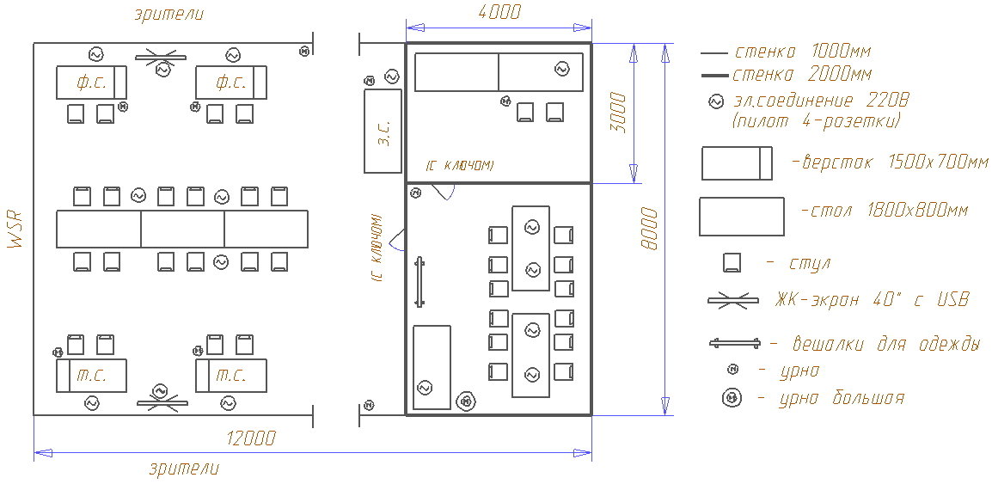

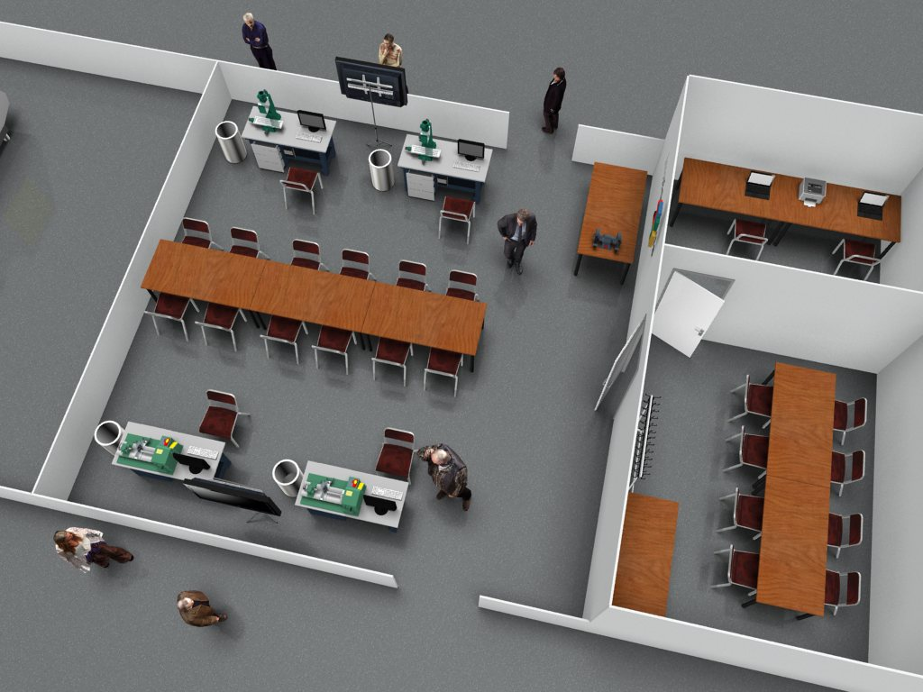

8. ПРЕДСТАВЛЕНИЕ КОМПЕТЕНЦИИ ПОСЕТИТЕЛЯМ И ЖУРНАЛИСТАМ

8.1 Максимальное вовлечение посетителей и журналистов

Для привлечения внимания и формирования интереса общественности к компетенции предлагается провести следующее:
- Организовать доступ зрителей максимально близко к рабочему пространству участника, не мешая его работе
- Опубликовать описание программы соревнований и описание конкурсных заданий
- Выставить образцы деталей, которые можно изготовить на фрезерном станке с ЧПУ
- В необходимом объеме предоставить описание возможностей станков в виде рекламных брошюр, буклетов и журналов.
- Организовать видео показ роликов о компетенции
- Организовать объяснение зрителям сути деятельности конкурсантов
- Предоставить резюме конкурсантов каждого участника
- Презентации компетенции, показанные на TV – панелях

8.2 Правила для посетителей и гостей

Посетители и гости имеют доступ на территорию площадки соревнований только с разрешения главного эксперта или дирекции JuniorSkills.
Запрещено отвлекать участников соревнований.

8.3 Правила для прессы

Представители аккредитованных СМИ имеют доступ на территорию площадки соревнований с разрешения главного эксперта или дирекции JuniorSkills.
Фото и видеосъемка со стороны зрителей разрешена (без вспышки).

- ПРИЛОЖЕНИЯ

  - Основное оборудование компетенции на одно рабочее место с характеристиками

Настольный фрезерный станок с ЧПУ Формат А5 + персональный компьютер
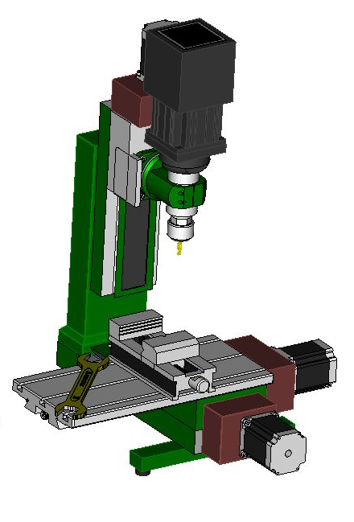
В составе:
Базис 3-х координатный программный вариант

Программный вариант 3-х координатного базиса является полностью готовым устройством для высокоточного перемещения шпиндельной головки относительно рабочего стола как вручную (посредством клавиатуры), так и по программе.

Основные технические характеристики:
- Рабочая поверхность стола, мм — 150х330
- Габариты (высота, длина (глубина), ширина), мм — 500х480х490
- Вес, не более, кг — 55

Шпиндельная головка (0,25 кВт)

Основные технические характеристики:
- Максимальная (пиковая) потребляемая электрическая мощность (Вт.) — 250
- Диапазон частоты вращения, об/мин — 100−6000
- Максимальный диаметр хвостовика инструмента, мм — 6

Оснастка и инструмент (прижимы, оправки, ключи, инструмент)

В составе:
- тиски прецизионные;
- ключи и дополнительные приспособления для регулировки станка;
- оправка для дисковой фрезы;
- калёные прижимы, винты и гайки.
- фрезы концевые диаметром 3-6 мм

Верстак

Верстак для установки на нем станка и ПК с закрывающимися ящиками.
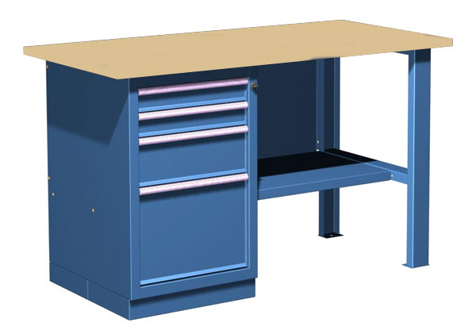

Программное обеспечение – система управления станком MACH 3

Программа для управления станком с лицензионным ключом для составления управляющих программ станка с ЧПУ.
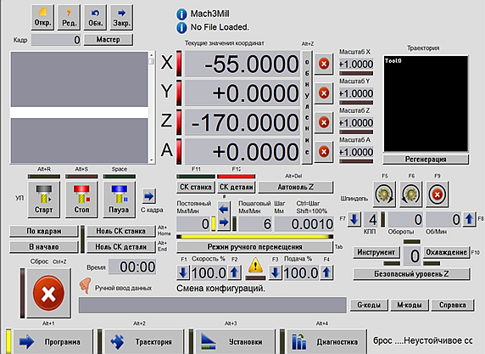

Программное обеспечение – CAD/CAM система ADEM

Интегрированная CAD/CAM система для осуществления сквозного процесса проектирования (получение чертежей, 3D моделей, технологических моделей и управляющих программ).

9.2. Информация для обучения и повышения квалификации экспертов и наставников команд.

Обучение работе в CAD/CAM ADEM

Учебные материалы по работе в CAD/CAM системах доступны на официальных сайтах www.mastercam.ru, www.adem.ru, а также бесплатная академическая версия программы.
Курсы по работе с CAD/CAM системой ADEM проводит Карачевский филиал Орловского государственного университета им. И.С.Тургенева. Более подробная информация http://Учительский.сайт/Селезнев-Владимир-Аркадьевич
Курсы по работе с учебным оборудованием с ЧПУ проводит ЗАО «Дидактические системы» на базе специализированных учебных центров в различных регионах. Более подробная информация www.disys.ru.

Источники информации для подготовки к компетенции:
- Основы работы на станках с ЧПУ. Карташов Г.Б., Дмитриев А.В.
- Основы фрезерной обработки на станках с ЧПУ. Карташов Г.Б., Дмитриев А.В.
- Селезнев В. А. Компьютерная графика: учебник и практикум для СПО / В. А. Селезнев, С. А. Дмитроченко. — 2-е изд., испр. и доп. — М. : Издательство Юрайт, 2016. — 228 с.
- Селезнев В.А. Автоматизация разработки конструкторской документации (инженерная компьютерная графика и 3D моделирование). Учебное пособие для студентов и преподавателей профессиональных образовательных организаций. – Брянск: Издательство "Ладомир", 2014. – 167 с.
- Селезнев В.А. Автоматизация разработки конструкторской документации (инженерная компьютерная графика и 3D моделирование). Практикум для студентов и преподавателей профессиональных образовательных организаций. – Брянск: Издательство "Ладомир", 2014. – 190 с.
- Селезнев В.А. Системы автоматизированного проектирования (машиностроение). Практикум для студентов и преподавателей профессиональных образовательных организаций. – Брянск: Издательство "Ладомир", 2014. – 120 с.
- Электронный журнал «САПР и графика». www.sapr.ru
- Современные системы ЧПУ и их эксплуатация. Босинзон М.А.
- http://www.adem.ru/forstudy/materials/

